Mitsubishi ASX Geoseek Concept & L200 Geoseek Concept
Avonturiers van de stad

Mitsubishi Motors, dat wereldwijd bekend staat als SUV-specialist, laat geen kans onbenut om nieuwe interpretaties van het thema te bestuderen, bij voorkeur 'out-of-the-box'. Het is een luxe die is voorbehouden aan gevestigde merken die al bijna honderd jaar bestaan...

... Dat avontuurlijke karakter uit zich in alle lagen van het creatieve proces, van de lancering van de eerste oplaadbare hybride-SUV met twee motoren (Outlander PHEV) tot zinspelingen op een toekomstige volledig elektrisch aangedreven compacte SUV (eX Concept) met een reëel rijbereik van 400 kilometer.

... Aan het andere uiteinde kunnen deze nieuwe interpretaties ook de perceptie van een bepaald model veranderen, waardoor bestaande producten een verrassende nieuwe dimensie krijgen.

Tijdloze collectie
Dit is het doel van de Geoseek Concept-uitvoeringen van MMC: het concept van 'Collaborative Creation' uit de mode-industrie overnemen in de betekenis van een soort tijdloze 'Capsule Collection' binnen het normale gamma van Mitsubishi Motors.
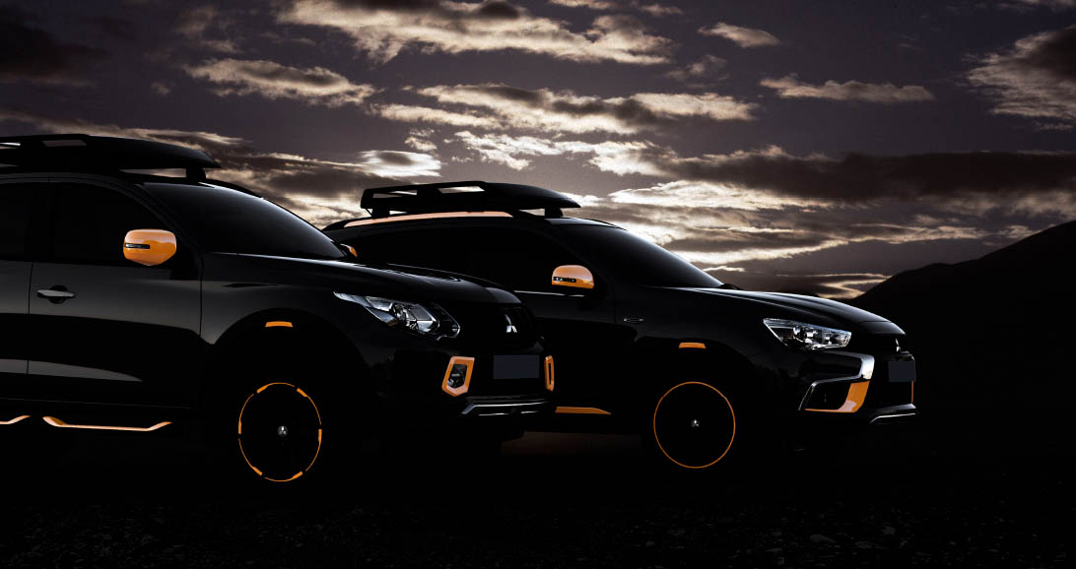
Maar in plaats van deze door een externe consultant te laten ontwikkelen, ontspruit ze uit de vruchtbare geesten van het verjongde wereldwijde designteam van MMC.

In dit geval moet het Geoseek Concept-thema de essentie van het SUV-genre uitdrukken (robuust, vrij, actief, functioneel) door middel van unieke kleuren, bekledingen en uitrustingen die nog meer 'avonturiers van de stad' moeten verleiden.

Het 'Capsule Collection'-concept van MMC verschilt van speciale-actiemodellen (d.w.z. extra uitrusting + enkele sierelementen + tactische prijszetting) of gewone 'designuitvoeringen' (d.w.z. extra uitrusting + enkele sierelementen + de naam van een befaamd modehuis) omdat het de strategische waarde van intern design gebruikt voor unieke, in beperkte oplage vervaardigde elementen.

Dit 'Capsule Collection'-concept, dat voor het eerst wordt getest op twee showcars op basis van de ASX en L200 – de wereldwijde bestellers van Mitsubishi Motors – kan naargelang de klantenfeedback perfect worden uitgebreid met bijkomende thema's, voertuigen, enz.

Oranje 'on the rocks'
De eerste 'Capsule Collection' van MMC, die op het autosalon van Genève in 2016 wordt voorgesteld in de vorm van de ASX en L200 Geoseek Concept, wil de klassieke SUV-waarden van Mitsubishi Motors combineren met een opvallende designeroutfit.

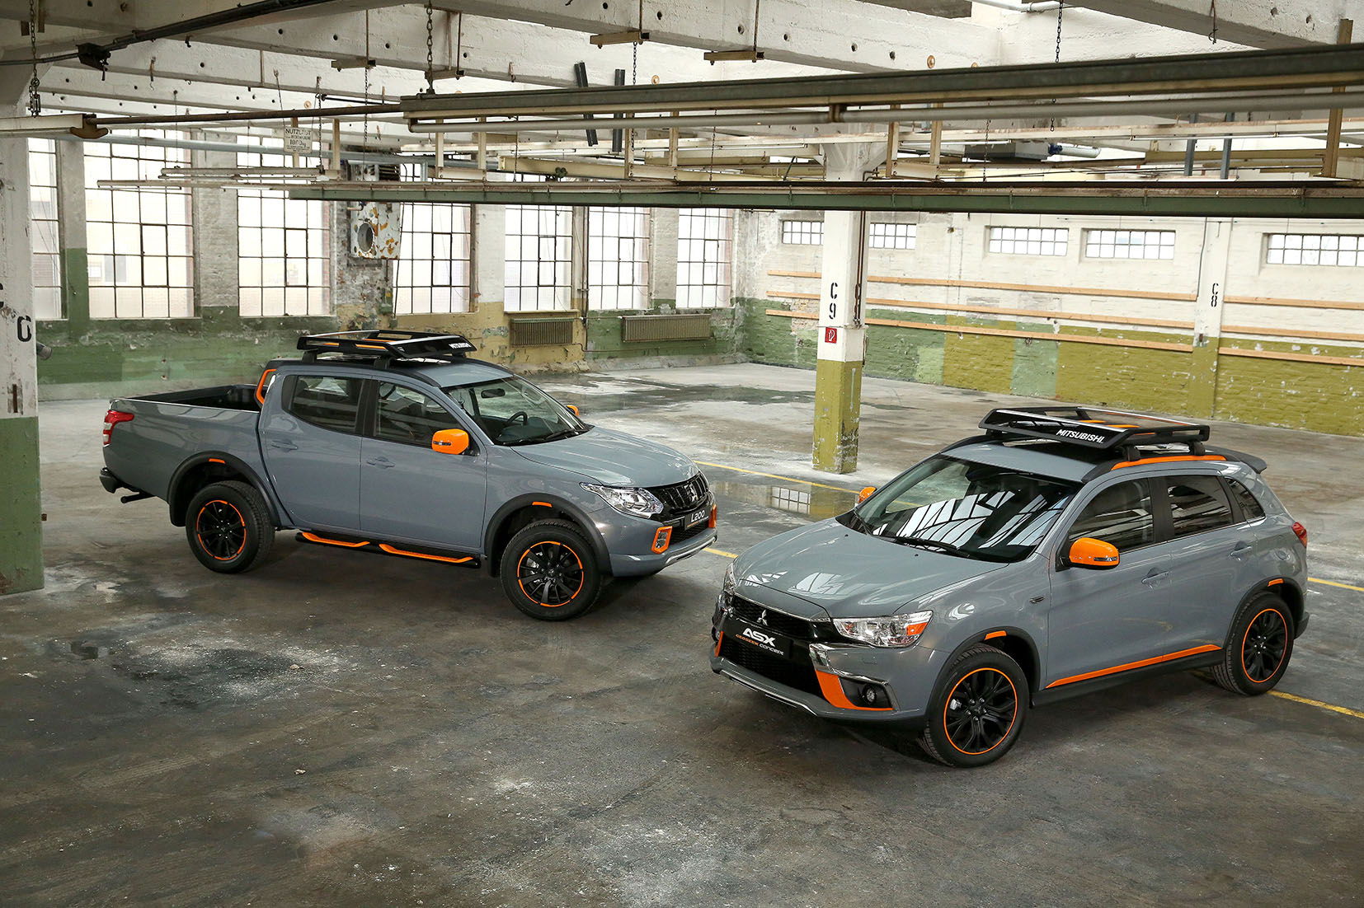

Om hun robuuste SUV-karakter te benadrukken, zijn ze gebaseerd op een middengrijs koetswerk, dat no-nonsense soliditeit uitstraalt.
Vertrekkend vanaf die sterke basis, voegen de ASX en L200 Geoseek Concepts accenten uit de jongste actieve buitenmode en -uitrusting toe, gekruid met felle oranje accenten om hun functionaliteit en unieke uitrusting te benadrukken:
- ASX: dakimperiaal, achterklepspoiler, diffuser achteraan, sierdrempels, behuizingen van de mistkoplampen, logo op spatborden, buitenspiegels, enz.

- L200: handgrepen in het interieur, achterklepspoiler, bumpertreden achteraan, zijtreden, behuizingen van de mistkoplampen, logo op spatborden, buitenspiegels, enz.

Ook de standaarduitrusting van beide modellen werd uitgebreid met specifieke uitrustingen zoals een dakkoffer.

Bij wijze van 'finishing touch' zijn beide wagens geschoeid met speciale griprijke banden en zwarte lichtmetalen velgen, eveneens afgewerkt met een oranje accent.

ASX Geoseek Concept:
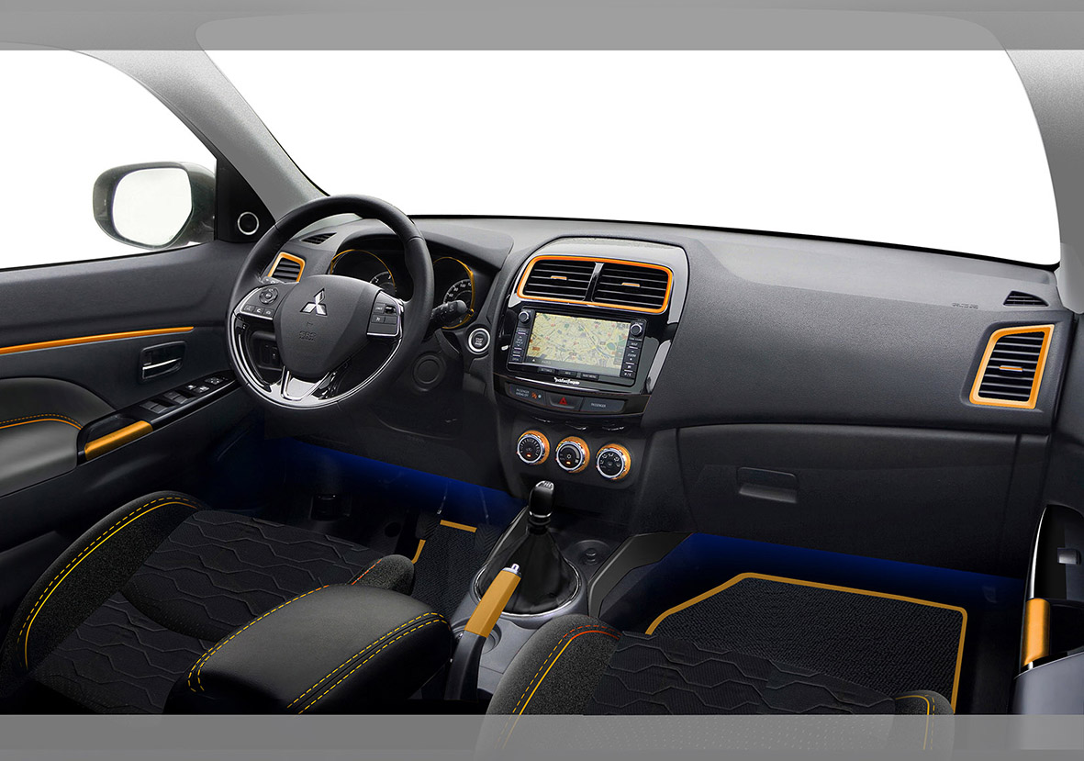

L200 Geoseek Concept:
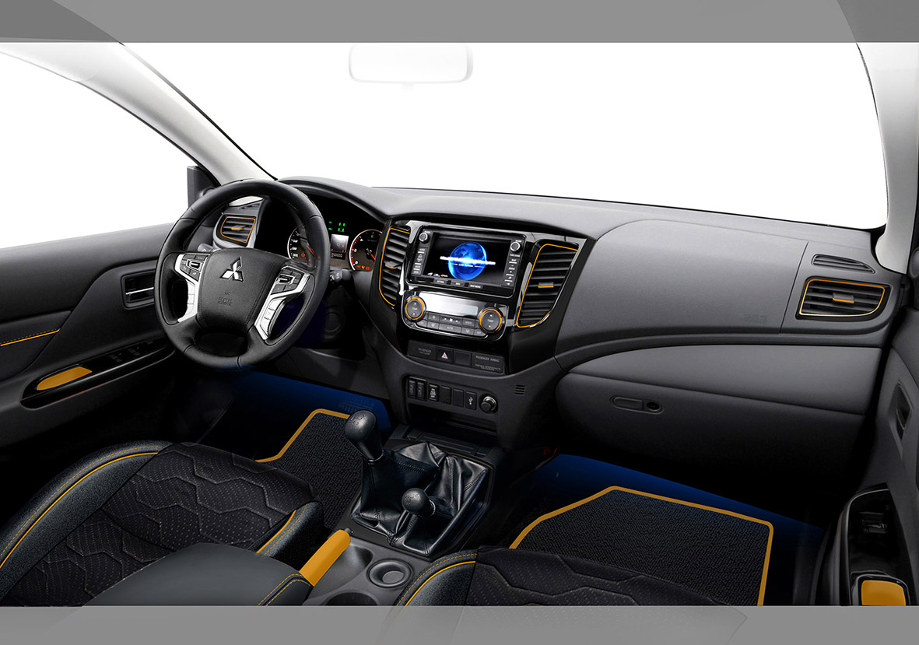

Hetzelfde designconcept komt ook terug in het interieur van de twee wagens, met een vergelijkbare kleurencombinatie van zwart met heldere oranje accenten:

- gebosseleerde zwarte stoffen bekleding met oranje sierranden, oranje stiknaden op de zetels en de centrale armsteun vooraan, oranje afwerking van de handrem en deurgrepen, oranje randen aan de zwarte tapijten, oranje accenten op de deurpanelen, verluchtingsroosters, aircotoetsen, enz.

***

